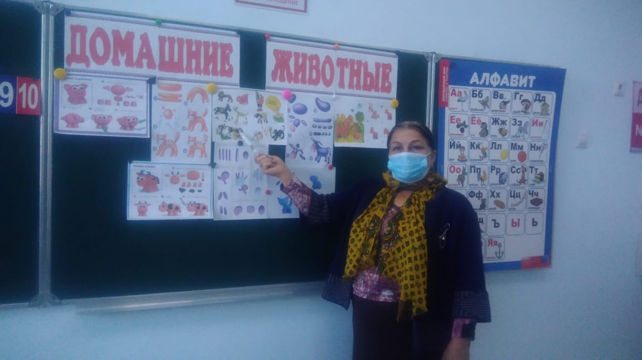

Цель : Способствовать развитию навыков в овладении приёмами лепки из пластилина;
Способствовать развитию навыков самостоятельного планирования и организации деятельности;
Способствовать развитию творческих способностей;
Способствовать воспитанию чувства любви и заботы к домашним животным.
Основные понятия | Приёмы работы с пластилином: скатывание, сплющивание, вытягивание.
Организация пространства | Фронтальная работа, индивидуальная.
Ход урока
I. Подготовка к восприятию нового материала.
Сообщение темы и целей урока.
На доске прикреплены листы, на которых написаны загадки. Дети отгадывают загадки. Как только загадка отгадана, лист переворачивается и появляется рисунок с изображением домашнего животного.
– Для того чтобы вы, ребята, определили тему сегодняшнего урока и то, что мы будем делать на уроке, предлагаю вам отгадать загадки, которые вы видите на доске.
Если вы правильно отгадаете загадку, то увидите отгадку.
Она не бурёнка, но всё же пока
Даёт ежедневно кувшин молока.
Ей дай только волю – семь дней не пройдёт –
Повсюду с деревьев кору обдерёт. (Коза.)

Заплелись густые травы,
Закудрявились луга,
Да и сам я весь кудрявый,
Даже завитком рога.(Баран.)
Не пахарь, не кузнец, не плотник,
А первый на селе работник. (Лошадь.)
Длинная шея, красные лапки,
Щиплет за пятки – беги без оглядки! (Гусь.)

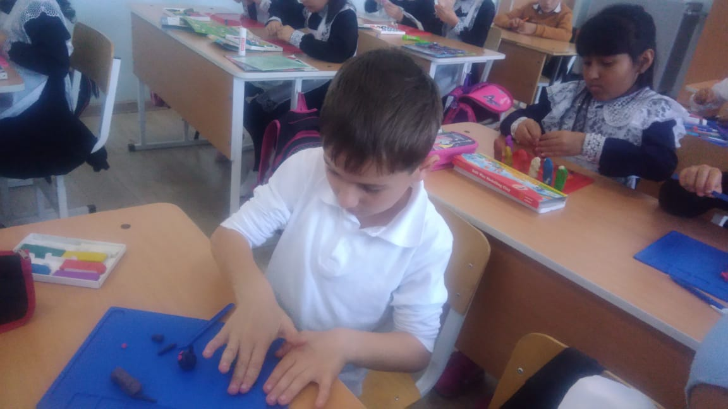

– К какой группе относятся все эти животные? (Домашние.) Почему их называют домашними? (Ответы учащихся.)
Чтение стихотворений о домашних животных заранее подготовленными учащимися (см. Приложение к уроку).
Демонстрация мультимедийного фильма «Домашние животные», ч. I от слов «Многие из животных, которых мы считаем домашними, сначала были дикими…» до слов «Они дают молоко, мясо...» (до остановки паровозика 3). Ответы на вопросы.
Дидактическая игра.
– А сейчас проверим, знаете ли вы, что даёт каждое из домашних животных человеку. Поиграем в игру.
Демонстрация мультимедийного фильма «Домашние животные», ч. III «Животные и продукты».
Учащиеся определяют, какое животное что даёт человеку, и соединяют животное и продукт его деятельности. Игра может проводиться как фронтально, так и по группам (при наличии технических средств).
– А теперь на время перенесёмся с вами в деревню. Около деревенского домика нас встречают разные животные. Знаете ли вы их?
Игра «Угадываем домашних животных».
– Какова тема нашего урока? (Домашние животные.) А вот кого из них мы будем лепить, догадайтесь.
Это животное живёт как в городских квартирах, так и в сельских домах. В городе оно стало членом семьи, о нём заботятся как о маленьком ребёнке, и сами животные очень любят играть со своими хозяевами, а по вечерам петь ласковые песенки. А вот в селе оно несёт настоящую службу: защищает жилище хозяев и продукты от грызунов – мышей, крыс. Ещё бы – ведь это настоящие охотники, которые прекрасно видят в темноте.
Итак, кого же мы будем делать сегодня на уроке?
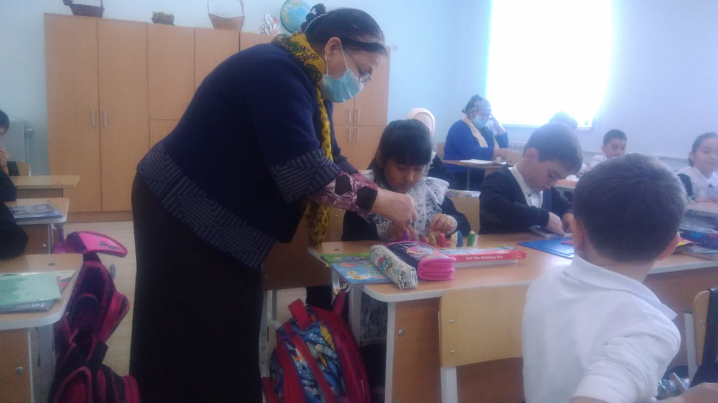

II. Открытие новых знаний.
– Какие материалы, инструменты и приспособления понадобятся, расскажет фильм.
Подготовка рабочего места.
Готовят рабочее место: кладут на парту необходимые материалы, инструменты, приспособления. Проверяют работу друг друга.
Наблюдение за выполнением изделия.
Демонстрация домашних животных. Посмотрите, каких ещё животных вы можете вылепить…».
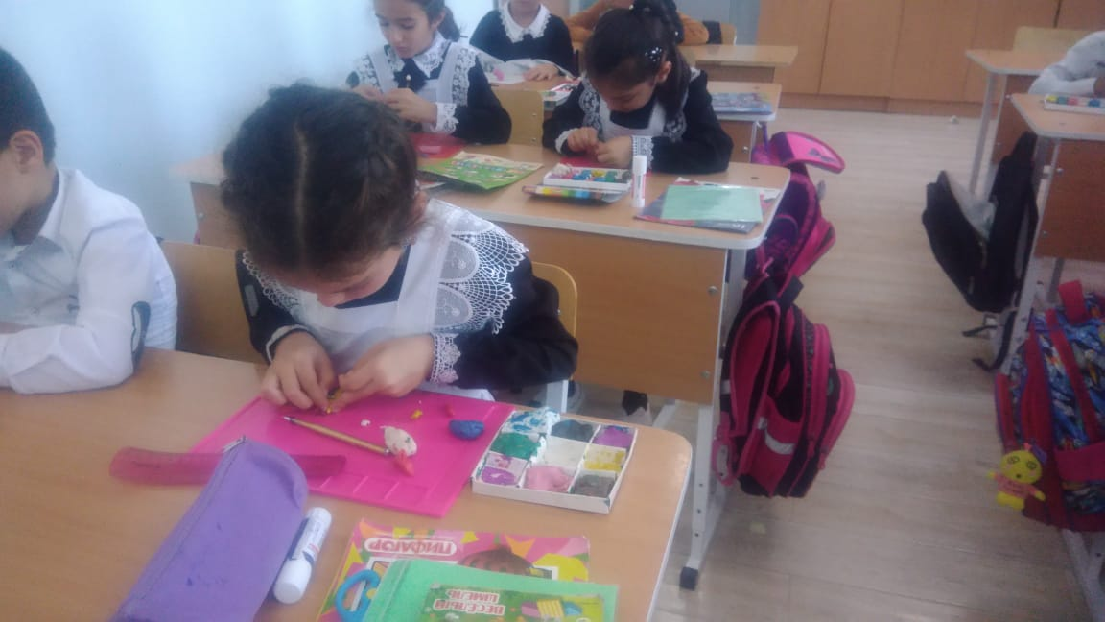

Составление плана.
– Всё ли было понятно? Перед тем как начать работу… (составим план).
План работы:
1. Возьмём пластилин, разделим его на три неравные части.
2. Вылепим туловище приёмом вытягивания.
3. Сделаем стекой лапки.
4. Вылепим лапки и хвост приёмами скатывания и сплющивания.
5. Сделаем мордочку.
6. Соединим все детали.
7. Оформим изделие: сделаем стекой глазки, ротик, усы, полосы на туловище.
– Сравните с планом в учебнике и в фильме, при необходимости дополните свой план. Вы уже готовы приступить к работе? (Ответы учащихся.)
– Но… слышите музыку? Это весёлые гуси зовут нас с ними погулять. Наберёмся вместе с гусями сил и примемся за работу.
Звучит мелодия песни «Два веселых гуся» из м/ф «Веселая карусель».
III. Практическая деятельность. Самостоятельная работа.
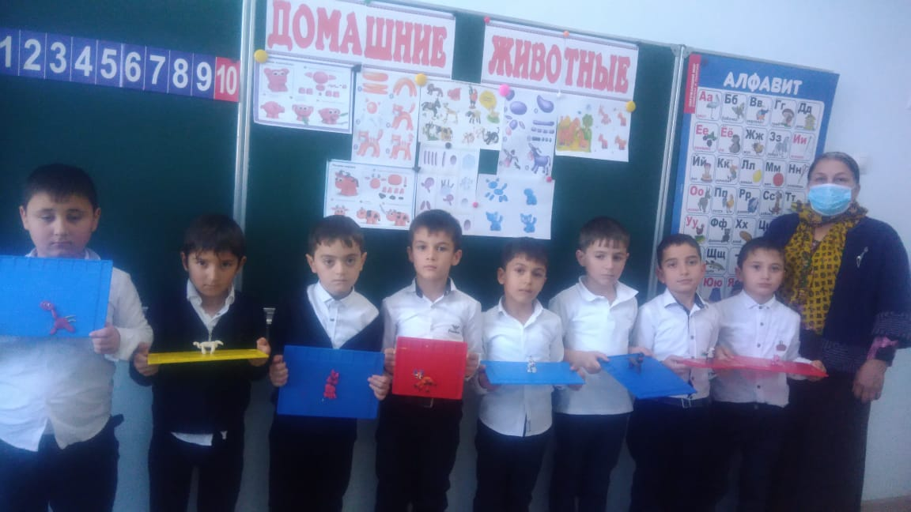

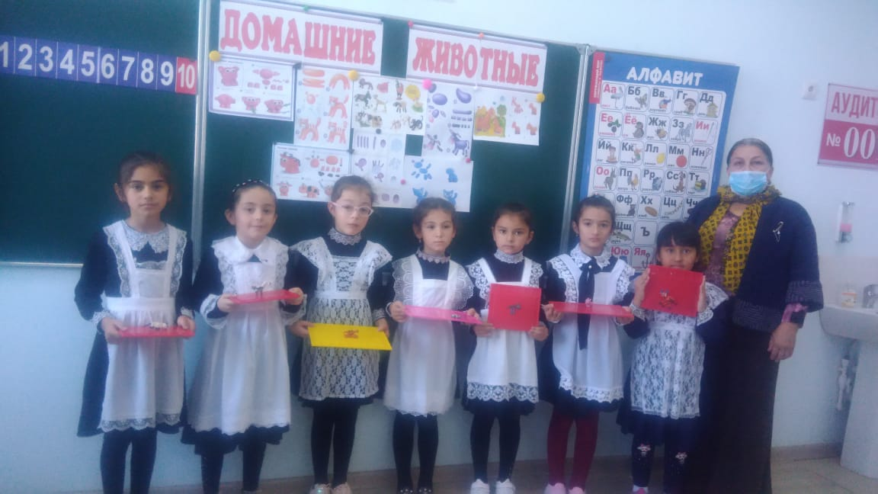

IV. Итог урока. Рефлексия.
Учитель организует выставку поделок.
– Посмотрите, какие кошечки и котики появились у нас в конце урока. Все они разные, у каждого свой характер. Анализ отдельных поделок (выборочно).
– Что особенно понравилось? запомнилось?
– Всё ли вам удалось?

